太原理工大学网络运行周报

(2011.11.05—11.11)

项 目 | 内 容
网络运行
 | 主干网运行状态 | 正常
 | 校园网运行状态 | 正常
 | 教育网本周流量图 | 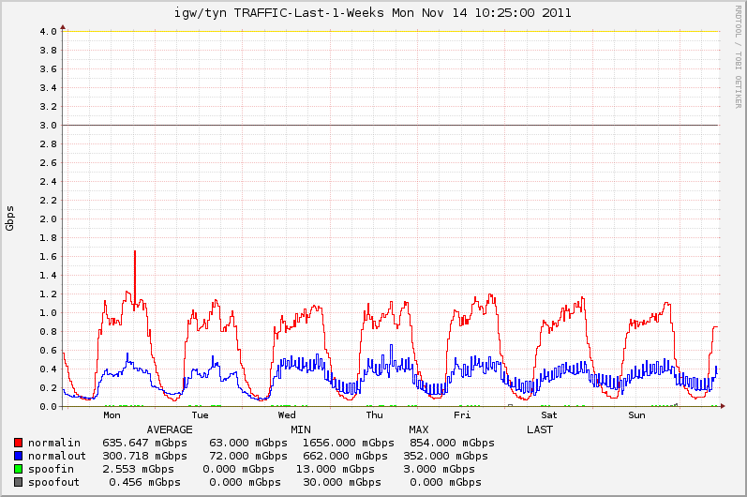
 | 校园网本周流量图 | 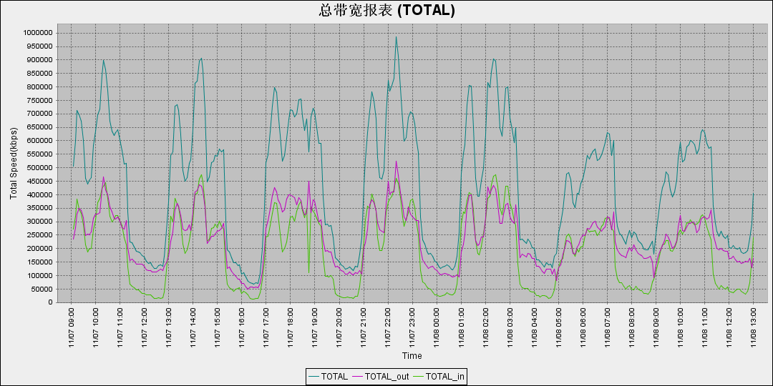
服务器运行
 | 服务器本周运行情况 |  | 校园网DNS服务器运行正常  校园网网通出口网关运行正常  WEB服务网通镜像运行正常  WEB服务器运行正常  IPv6 WWW服务器运行正常  IPv6 DNS服务器运行正常  IPv6网管服务器运行正常  杀毒软件服务器运行正常  短信监控服务器运行正常
网络故障维修情况
 | 交换机配置故障 |  | 解决外专楼11层网络问题 | 当天已解决
 | 交换机端口故障 |  | 解决中区白楼301网络问题 | 当天已解决
邮件系统
 | 网络层  统计 | 系统网络连接数: 86026 次  正常连接数: 52225 次 60.71%  拦截连接数: 33801 次 39.29%
 | 应用层  统计 | 系统总收邮件: 40659 封  正常邮件: 4703 封 大小: 3438.2MB 11.57%  被截邮件: 35956 封 大小: 1126.9MB 88.43%  病毒邮件: 0 封 大小: 0.0KB  垃圾邮件: 35899 封 大小: 950.7MB  其他邮件: 57 封 大小: 176.2MB
 |  | 综合拦截率: 94.53%
网络安全
 |  | 本周网络运行安全正常，各网站无安全事故。

编辑：闫华
审核：杨静

信息化管理与建设中心
2011-11-14

